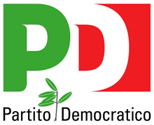

Domenica 26 Settembre 2010, ore 17:00
Park Hotel, Via Filisto (Siracusa)

Convegno su

LAVORO E WELFARE,
SENZA CRESCITA NON C'E' STATO SOCIALE

Interviene:
On. Cesare Damiano - già Ministro del Lavoro e della Previdenza Sociale

